  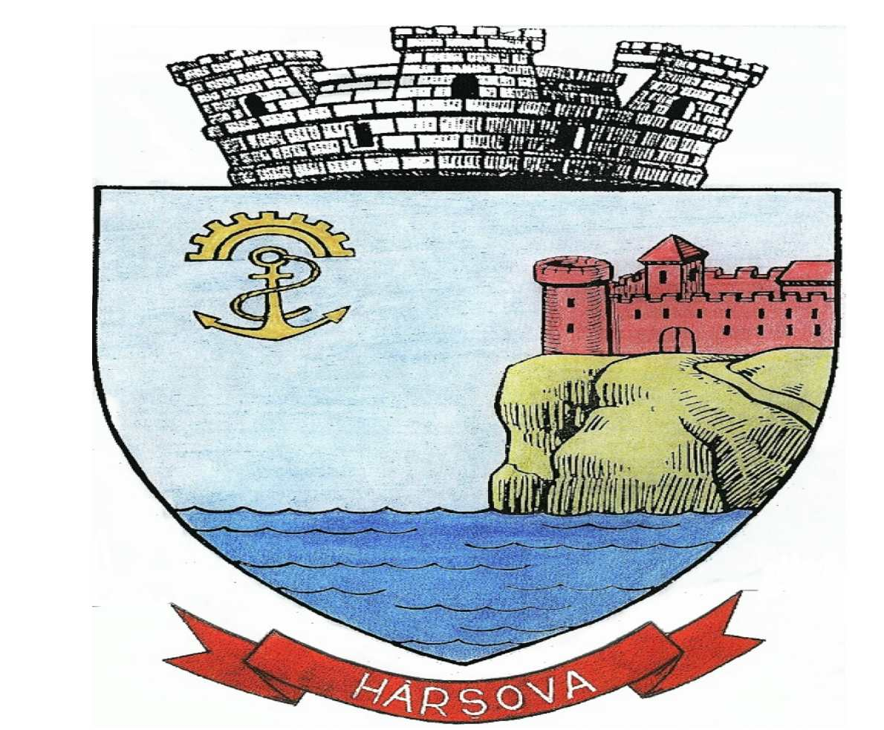 |  | 

Nr. 2032 / 17.09.2014
Stimată Doamnă, / Stimate Domn,

Camera de Comerţ, Industrie, Navigaţie şi Agricultură Constanţa, prin Centrul Enteprise Europe Network şi U.A.T. - Oraş Hârşova vă invită să participaţi la seminarul:

„Caravana Enterprise Europe Network în Harsova”
1 octombrie 2014, începând cu ora 11.00, sediul Primariei - Sala de festivitati
Piata 1 Decembrie 1918, nr. 1, Hârşova

Evenimentul este organizat în cadrul proiectului „ROAD to Local Partnership – ERBSN Caravan in Constanta County” (DRUMUL către un parteneriat local – caravana ERBSN în judeţul Constanţa), finanţat de Comisia Europeană, care îşi propune să stabilească un parteneriat pe termen lung între Centrul Enteprise Europe Network Constanţa (EEN) şi instituţiile locale care pot sprijini întreprinderile.

Parteneriatul creat va avea rolul de a asigura accesul gratuit al IMM-urilor locale la servicii de sprijinirea afacerilor, prin diseminarea de informaţii europene din partea Centrului EEN către întreprinderi, cât şi prin solicitarea de servicii de asistenţă pentru acces pe piata UE din partea mediului de afaceri local, prin intermediul Primăriei Hârşova, către Centrul EEN Constanţa.

În cadrul seminarului vor fi abordate următoarele subiecte de interes pentru întreprinderile din localitate, interesate să îşi dezvolte şi să îşi internaţionalizeze afacerile:

- Prezentarea reţelei europene Enterprise Europe Network (EEN) - servicii de sprijin pentru IMM-uri:
- Surse de finanţare europene
- Servicii oferite IMM-urilor de către organizaţii suport locale (multiplicatori, stakeholderi)
- Teme europene actuale, de interes pentru IMM-uri

Participarea la acest eveniment este gratuită prin completarea şi transmiterea confirmării până în data de 29 septembrie 2014.

Înscrieri şi relaţii suplimentare: Primăria Hârşova, persoana de contact: Carmen Cheran, tel. 0241 870300 – int. 128, fax.0241 870301, e-mail: primharsova@yahoo.com sau CCINA Constanţa - Centrul Enterprise Europe Network, persoana de contact: Corina Ürmösi - tel. 0241 550960, 0734 885011,fax. 0241 619454, email: een@ccina.ro,

Cu deosebită consideraţie,

Ion Dănuţ Jugănaru Tudor Nădrag
Preşedinte în exerciţiu CCINA Constanta Primar Oraşul Hârşova

CONFIRMARE DE PARTICIPARE

Seminar
„Caravana Enterprise Europe Network în Harsova”
Hârşova, 1 octombrie 2014, începând cu ora 11.00, sediul Primariei - Sala de festivitati
Piata 1 Decembrie 1918, nr. 1

Compania/ Organizaţia__________________________________________________________

Telefon_________________________________Fax____________________________

E-mail_________________________________________________________________

Obiectul de activitate:

_________________________________________________________________________

Participanţi: ____________________________________________________________________

______________________________________________________________________

Pentru buna desfăşurare a evenimentului, vă rugăm să trimiteţi confirmarea până în 29 septembrie 2014.

Persoana de contact Primăria Hârşova: Carmen Cheran , tel. 0241 870300 – int. 128, fax.0241 870301, e-mail: primharsova@yahoo.com
Persoana de contact CCINA Constanţa: Corina Ürmösi – tel. 0241 550960, fax. 0241 619454, e-mail: een@ccina.ro

